LG utfordrer nordmenn til å kaste mindre mat
Akkurat nå er det stort fokus på kasting av mat, både blant detaljhandlere og forbrukere. Dette er selvsagt et viktig tema for LG, som engasjerer seg i å redusere matsvinn gjennom smarte funksjoner i sine kjøleskap. En rekke nye funksjoner i LGs nye kjøleskap gjør at maten holder seg lengre og mindre går til spille.

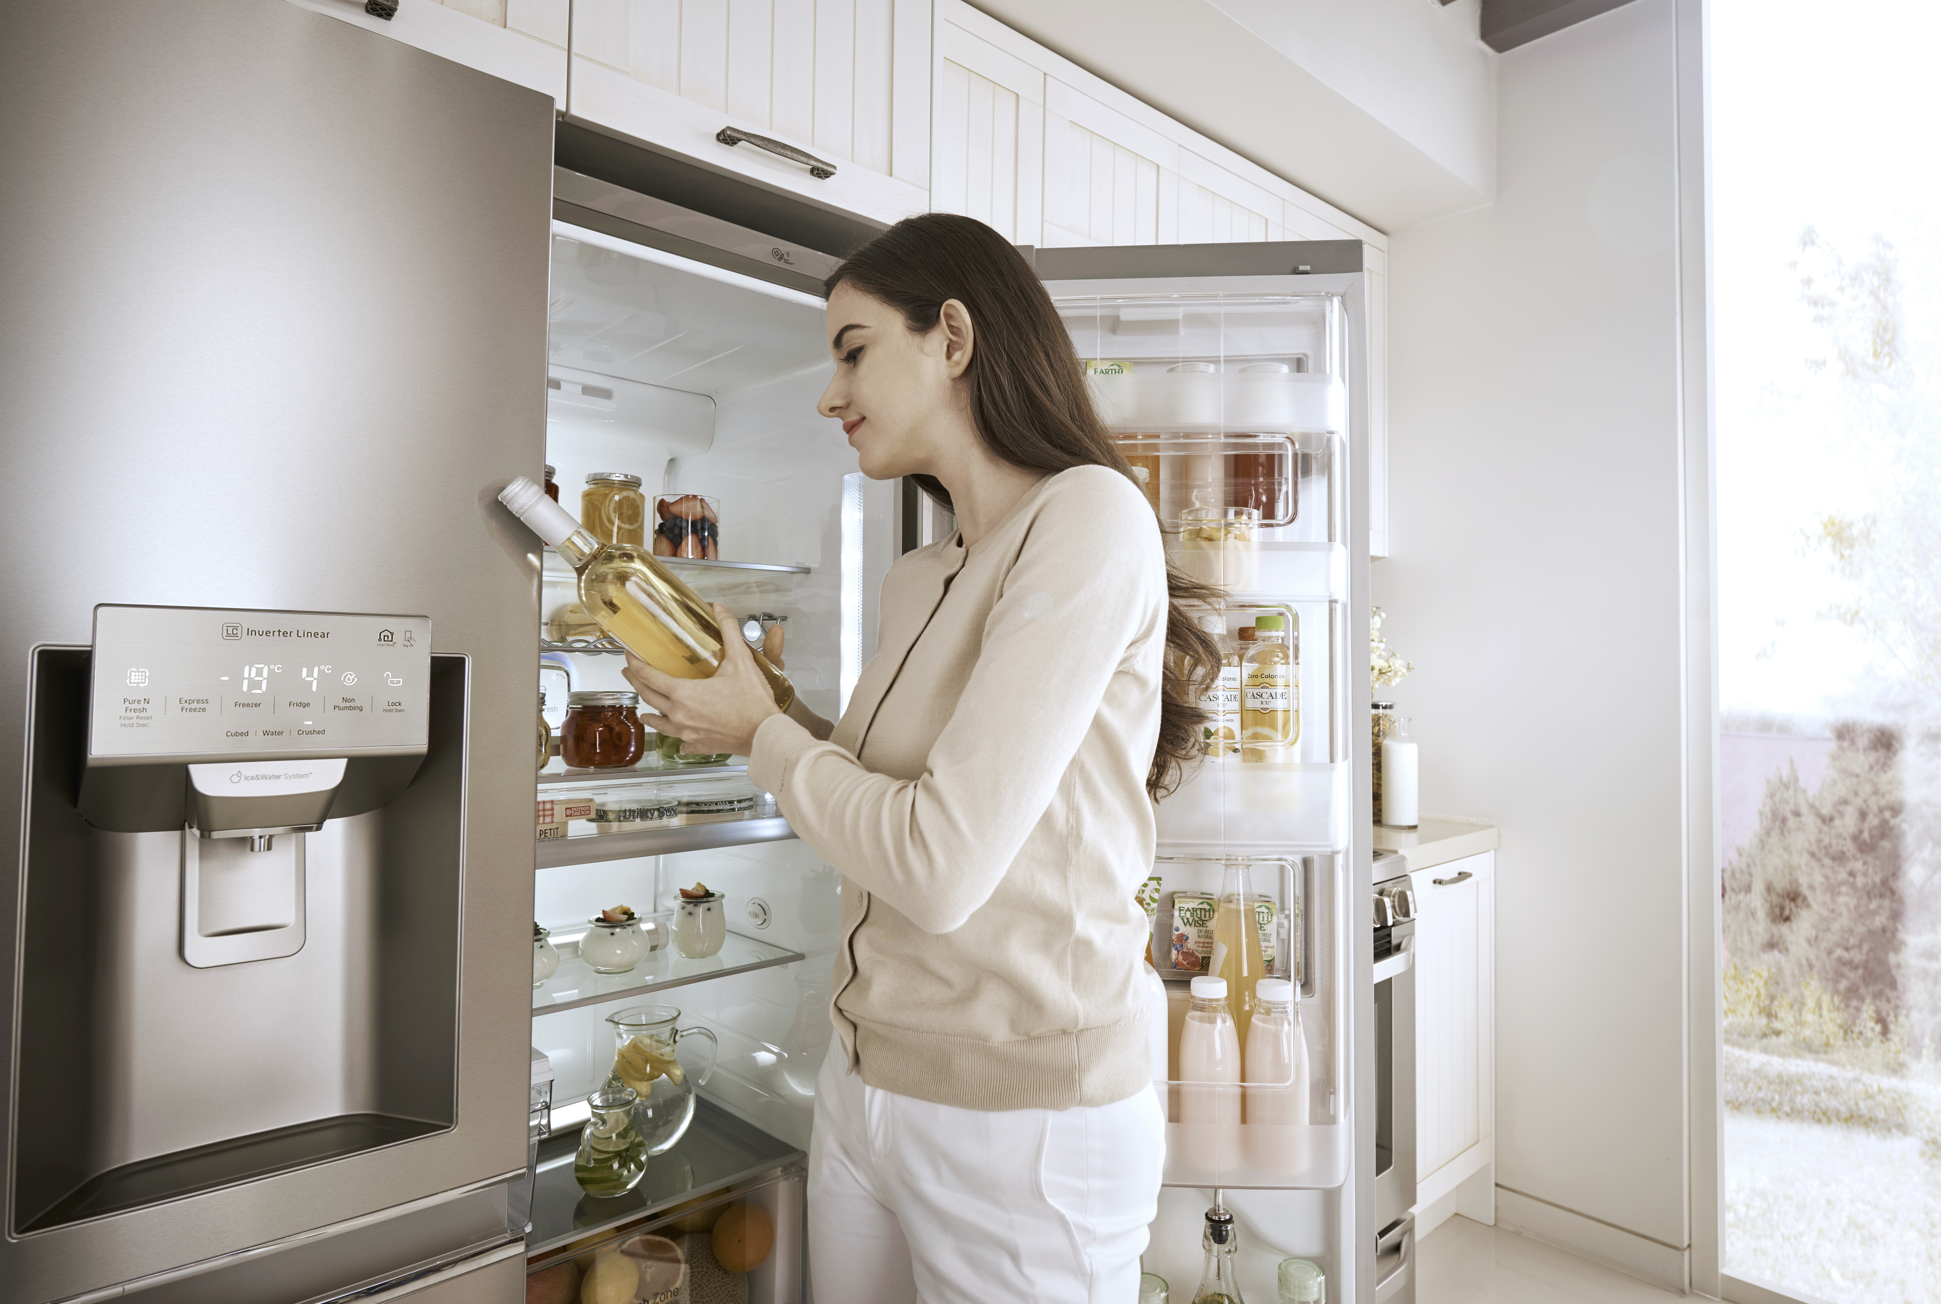

Oslo, 15. juni 2016 – LG Electronics har med lanseringen av sine nye kjøleskap valgt å gjøre en innsats for å begrense det enorme matsvinnet i dagens samfunn. Tallene viser at det ikke bare er industrien som sløser med råvarene. Siden vi kaster store mengder matvarer hver dag, kan også vanlige forbrukere gjøre en innsats. Det vil gagne både miljøet og privatøkonomien.

Nye tall viser at vi nordmenn hvert år kaster i gjennomsnitt 46 kg spiselig mat per person. Det skader både miljøet og forbrukernes privatøkonomi samtidig som det er sløseri med jordas ressurser. En begrensning av matsvinnet kan bl.a. bidra til å redusere karbonutslippet, som igjen gjør at drivhuseffekten og dermed også den globale oppvarmingen bremses. Jordas ressurser er tross alt begrensede.

LG begrenser matsvinnet ved å holde maten frisk lengre
LG tar opp kampen mot matsvinn gjennom nye, smarte funksjoner i sine nye kombinerte kjøle-/fryseskap. Kjøleskapene har bl.a. NatureFRESH, et system som holder maten frisk lengre sammenlignet med standardkjøleskap. NatureFRESH består av FRESHBalancer, FRESHConverter, Multi Air Flow og Total No Frost. Systemet gjør det mulig å opprettholde en optimal luftfuktighet og temperatur for matvarer som frukt og grønnsaker, som bør oppbevares i ulike temperaturer for å holde seg best. Funksjonene sørger for at matvarene holder seg lengre, men for virkelig å benytte alle matvarene, oppfordrer LG forbrukerne til å lage ukentlige matplaner.

– Akkurat nå er det stort fokus på kasting av mat i Norden, og det finnes mange faktorer som spiller inn når det gjelder å forebygge det, sier Daniel Lamborn, nordisk markedssjef for Home Appliances i LG Electronics. Vi i LG har utviklet våre nye kombinerte kjøle- og fryseskap for at de skal kunne holde maten frisk lengre, og med det har vi tatt et skritt på veien mot å unngå matsvinn i hverdagen. Vi håper at vi med NatureFRESH-systemet kan oppmuntre folk til å oppbevare matvarene på best mulig måte og dermed få mest mulig ut av maten. I løpet av hele sommeren kommer vi også til å gi tips til hvordan man kan være klimasmart gjennom innlegg på våre sosiale medier.

Arrangement med fokus på å eliminere matsvinn
LG samlet forrige uke noen av Nordens beste matbloggere for å konkurrere om å lage den beste retten med det de hadde for hånden. Konkurransen satte bl.a. fokus på matsvinn. Bloggerne var:
Danmark
Nadia Mathiasen, Food Fanatic. Nadia har en av de mest besøkte matbloggene i Danmark og er ofte gjest i Go’ Morgen Danmark.
http://www.foodfanatic.dk/
Finland
Janette Knaapi, Avec Sofie
http://avecsofie.indiedays.com/
Norge
Linda Stuhaug, Linda Stuhaug - Lidenskap for sunn mat og trening
http://www.lindastuhaug.no/
Sverige
Catarina König. Catarina vant årets utgave av MasterChef i Sverige og blogger også om mat i Elle.
http://catarinakonig.ellematovin.se/

Rettene ble laget basert på hva følgerne deres hadde i kjøleskapene sine, og ble bedømt ut fra smak og evnen til å redusere svinn. Juryen bestod av noen av de mest kompetente matpersonlighetene i Norden. Fra Sverige var det matentusiast og forfatter Frederik Zäll, som bl.a. er kjent som kokk på TV4. Norge stilte med Cecilie Dawes, kjent fra Food Studio. Jurymedlemmet fra Finland var den kjente restauranteieren og kokken Richard McCormick. Danmarks representant var Thomas Rode, Michelin-kokk og TV-personlighet.

Arrangementet fant sted 31. mai i København på Kromanns Kokkeskole. Bloggeren «Food Fantastic» fra Danmark vant konkurransen med svenske Catarina König på andre plass.

Høyoppløselige bilder og mer informasjon
For høyoppløselige bilder, gå til LGs bildearkiv og skriv inn ”fridge” i søkefeltet til venstre. Du finner mer informasjon om nyheter fra LG på den norske pressesiden www.mynewsdesk.com/no/lgnordic
Om LG Electronics
LG Electronics, Inc. (KSE: 066570.KS) er en av verdens største leverandører og en innovatør innenfor hjemmeelektronikk, hvitevarer og mobil kommunikasjon med over 83 000 ansatte fordelt på 119 kontor verden rundt. LG oppnådde en global omsetning på USD 55,91 milliarder for 2014. LG består av fire forretningsområder - Home Entertainment, Mobile Communications, Home Appliance & Air Solution og Vehicle Components – og er en av verdens største produsenter av flat-tv, audio- og videoprodukter, mobiltelefoner, klimaanlegg, vaskemaskiner og kjøleskap. Siden oktober 1999 har LG Electronics også vært representert i Norden. Den nordiske omsetningen hadde en oppgang i 2014 til nær 2,2 milliarder NOK. For mer informasjon besøk www.lg.com
Om LG Electronics Home Appliance
LG Electronics Home Appliance Company er en innovatør i hvitevarebransjen. Selskapets ambisjon er å tilby sunnere og grønnere produkter med perfekt balanse mellom smart teknologi og trendsettende design. Formålet er å skape helhetsløsninger som forbedrer og forenkler hverdagen. LGs produkter er designet for å passe til mennesker verden over og omfatter kjøleskap, vaskemaskiner, oppvaskmaskiner, kjøkkenprodukter, støvsugere og innbyggingsprodukter. LGs innovative teknologier og praktiske finesser finnes f.eks. i verdens første smarte kjøleskap, dampvaskemaskin og en kombinert stekeovn og mikrobølgeovn. LGs teknologi skaper nye trender i hvitevarebransjen og plasserer LG som en ledende aktør i hvitevarebransjen.

For mer informasjon, kontakt:

LG-One Gambit Hill+Knowlton (LGs PR-byrå)  Tlf.: +47 930 85 885  E-post: lg-onenorway@lg-one.com | Daniel Lamborn  Nordisk markedssjef HA  LG Electronics Nordic AB  Box 83, 164 94 Kista, Sverige  Mobil: +46 73 512 53 83  E-post: daniel.lamborn@lge.com

Kilde: http://www.vg.no/forbruker/mat-og-drikke/mat/se-saa-mye-mat-du-kaster/a/23238722/)
Affald & ressourcer – fra 2014

